南通市打击和处置非法集资工作领导小组办公室

关于开展国家公职人员参与非法金融活动情况排查的通知

市委各部委办局，市各委办局，市各人民团体，市各民主党派、工商联，市各直属单位：
根据《关于严明纪律要求 国家公职人员不得参与非法金融活动的通知》（通纪发〔2018〕23号）要求，全市各级各部门（单位）要加大宣传教育力度，切实加强风险排查和监督管理，发现问题及时报告并采取有效应对措施，确保本地区本部门（单位）国家公职人员，特别是党员领导干部不参与非法集资等非法金融活动。请各市级部门（单位）认真组织好宣传教育和风险排查工作，确保每名国家公职人员（含离退休人员）签订远离非法金融活动承诺书，填报国家公职人员参与非法金融活动情况排查表，并做好保管留存工作。9月30日前将组织宣传教育和风险排查情况，以及发现问题的排查表由本人签字确认后报送市处非办。
市处非办联系人：朱国华；联系电话：85098732。

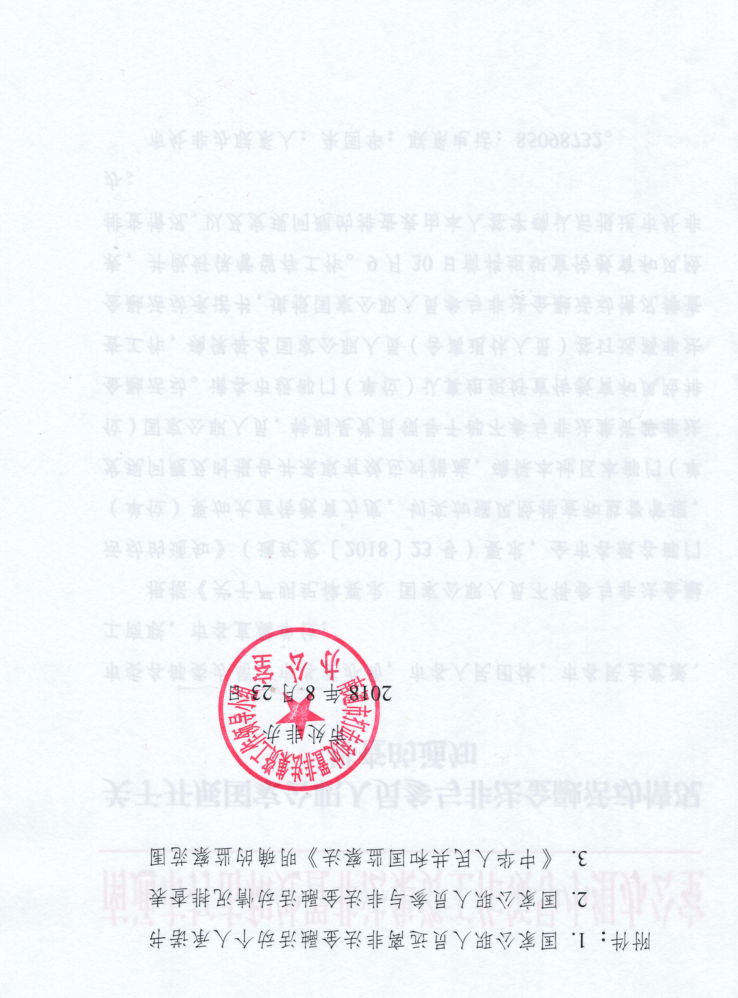
附件1
国家公职人员远离非法金融活动个人承诺书
本人郑重承诺：
一、自觉遵守国家有关法律法规规定，争当防范和打击非法集资的“排头兵”“模范生”和“宣传员”。
二、不组织、不参与非法集资、高利转贷、违规放贷等各类非法金融活动。
三、不为涉嫌非法金融活动提供担保、变相担保或其它便利、保护，不在涉嫌非法金融活动的企业入股（或变相入股）、任职，或帮助从事经营活动，不为涉嫌非法金融活动的企业公开或变相公开宣传。
四、不公开或暗中煽动、串联、胁迫、利诱、操纵他人信访或参与扰乱公共秩序、妨害国家和公共安全的上访活动以及利用直播平台、微信、微博等网络或其他渠道传播谣言等。
五、不利用职权或职务上的影响，本人及配偶、子女及其配偶在非法金融活动中谋取利益。
六、不帮助涉嫌非法集资的犯罪嫌疑人逃脱或减轻刑事责任或转移、藏匿、隐瞒涉案资产。
七、积极参与防范非法金融宣传教育活动，勇于揭发非法金融活动。
八、加强对配偶、子女及其配偶等亲属的教育和管理，引导群众树立正确的投资理财观念。
特此承诺。
承诺人（签字）：
- 月 日
附件2
应当自我排查报告的事项 |  | 排查结果（具体情况）
1.组织、参与非法集资活动的情况
2.组织、参与高利转贷、违规放贷等各类非法金融活动的情况
3.为涉嫌非法集资或高利转贷、违规放贷等非法金融活动提供担保、变相担保或其它便利、保护的情况
4.在涉嫌从事非法集资或高利转贷、违规放贷等非法金融活动的企业入股（或变相入股）、任职，或帮助从事经营活动的情况
5.公开或变相为涉嫌从事非法集资或高利转贷、违规放贷等非法金融活动企业宣传的情况
6.在处置非法集资等金融案件过程中公开或暗中煽动、串联、胁迫、利诱、操纵他人信访或参与扰乱公共秩序、妨害国家和公共安全的上访活动以及利用直播平台、微信、微博等网络或其他渠道传播谣言等的情况
7.利用职权或职务上的影响，本人及配偶、子女及其配偶在涉嫌非法集资或高利转贷、违规放贷等非法金融活动中谋取利益的情况
8.帮助涉嫌非法集资的犯罪嫌疑人逃脱或减轻刑事责任或转移、藏匿、隐瞒涉案资产的情况
说明 | 1.本表由报告人亲笔填写，填写不下时可另附页。  2.所列事项没有发生的应当予以明示，填写“无”。
国家公职人员参与非法金融活动情况排查表
报告人签名： 填写日期： 年 月 日

附件3

《中华人民共和国监察法》明确的监察范围

根据第十三届全国人大一次会议表决通过的《中华人民共和国监察法》，监察范围包括：
1.中国共产党机关、人民代表大会及其常务委员会机关、人民政府、监察委员会、人民法院、人民检察院、中国人民政治协商会议各级委员会机关、民主党派机关和工商业联合会机关的公务员，以及参照《中华人民共和国公务员法》管理的人员；
2.法律、法规授权或者受国家机关依法委托管理公共事务的组织中从事公务的人员；
3.国有企业管理人员；
4.公办的教育、科研、文化、医疗卫生、体育等单位中从事管理的人员；
5.基层群众性自治组织中从事管理的人员；
6.其他依法履行公职的人员。

